Nová řada televizorů Samsung: přichází éra televizní umělé inteligence

Modely pro rok 2024 s vyspělými procesory a umělou inteligencí zvedají laťku v celém oboru domácí zábavy

SOUL, Korea – 25. dubna 2024 – Společnost Samsung Electronics odhalila další podrobnosti o nové generaci televizorů s AI roku 2024. Na akci s názvem Unbox & Discover se představily nejnovější modely Neo QLED 8K a 4K, televizory s OLED obrazovkou a soundbary. Samsung je na televizním trhu jedničkou už 18 let v řadě a letos nabídne nové televizory s AI, které díky řadě výkonných řešení založených na umělé inteligenci zvyšují úroveň domácí zábavy.

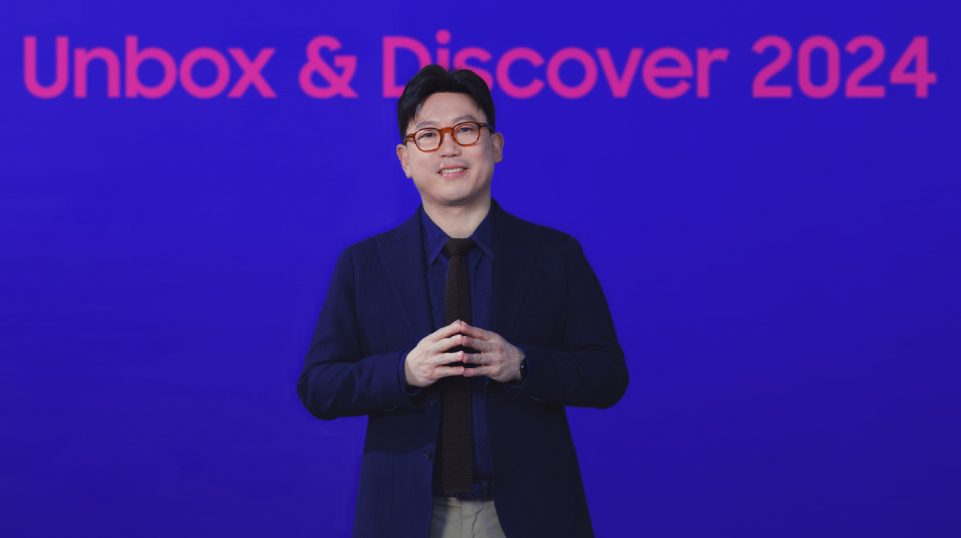

„Daří se nám rozšiřovat možnosti domácí zábavy, protože do našich produktů integrujeme umělou inteligenci způsobem, který výrazně vylepšuje tradiční divácké zážitky,“ říká SW Yong, prezident a ředitel divize zobrazovacích zařízení Samsung Electronics. „Letošní řada je důkaz, že to s inovacemi myslíme opravdu vážně. Nové produkty nabízejí skvělý obraz i zvuk a zároveň pomáhají uživatelům vylepšit životní styl.“

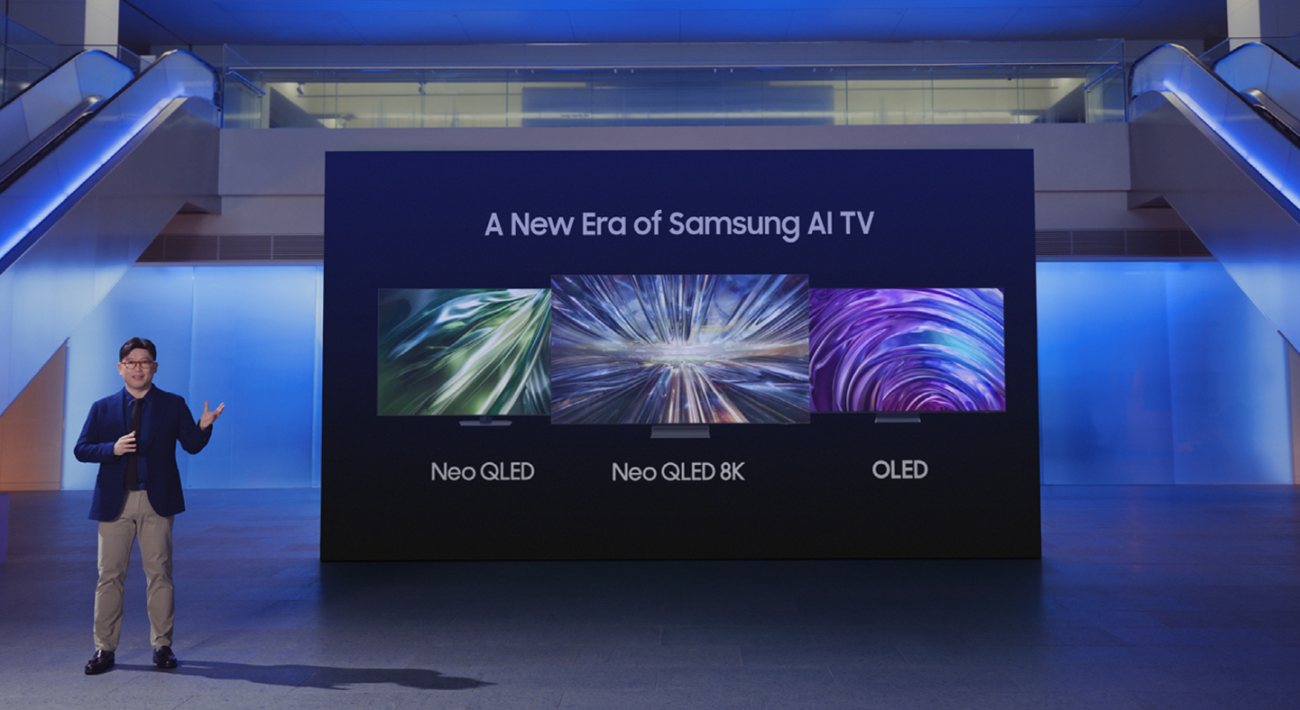

Neo QLED 8K – díky generativní AI měníme pravidla pro dokonalý obraz

Vlajkovou lodí nejnovější televizní řady Samsungu jsou nepochybně modely Neo QLED 8K s nejvýkonnějším procesorem NQ8 AI Gen3. Disponuje neuronovou jednotkou NPU s dvojnásobnou rychlostí v porovnání s předchozí generací a počet neuronových sítí se zvýšil osmkrát (ze 64 na 512). Výsledkem je výjimečný obraz se špičkovým zobrazením detailů bez ohledu na zdroj.

Doslova každá scéna se na obrazovce Neo QLED 8K díky umělé inteligenci mění v pastvu pro oči. V nevídané kvalitě si uživatelé můžou vychutnat kresbu detailů i přirozené pojetí barev, takže jim neunikne nic od nenápadné mimiky tváře až po takřka neznatelné tonální přechody. Technologie 8K AI Upscaling Pro vůbec poprvé využívá přednosti generativní AI, aby „vytvořila“ dokonalý obraz v rozlišení 8K i z méně kvalitních zdrojů. Výsledný obraz v 8K rozlišení je plný detailů a jasu, a proto výrazně překonává zážitek ze sledování běžných 4K televizorů.

AI rozpozná sport který sledujete a zaměří se na ostrost v pohybu

Umělá inteligence dokonce rozpozná druh sportu, na který se díváte, a funkce AI Vylepšení pohybu Pro (Motion Enhance Pro) nastaví ideální zpracování rychlého pohybu tak, aby každá akce byla ostrá. Systém Real Depth Enhancer Pro zase dodává obrazu nevídanou prostorovou hloubku a vtahuje diváky do scény. Tyto funkce společně vytvářejí nový standard pro divácký zážitek v pohodlí domova.

K dalším přednostem modelů Neo QLED 8K patří i skvělý zvuk, opět s pomocí umělé inteligence. AI aktivní zesílení hlasu PRO (Active Voice Amplifier Pro) dokáže výtečně zvýraznit dialogy a oddělit je od ruchu v pozadí, takže divák jasně slyší každé slovo. Zvuk vylepšuje i technologie Zvuk sledující pohyb Pro (Object Tracking Sound Pro), která synchronizuje směr audia se směrem akce na obrazovce, aby byla celá scéna dynamičtější a poutavější. Pokročilá technologie AI adaptivní zvuk Pro (Adaptive Sound Pro) inteligentním způsobem optimalizuje zvuk podle aktuálních podmínek a uspořádání místnosti, takže je plný a realistický.

AI optimalizuje obraz na míru svým preferencím

Další inteligentní funkce modelů Neo QLED 8K umožňují upravit obraz i zvuk podle aktuálních potřeb uživatele. Při hraní se automaticky aktivuje režim AI Herní režim (Auto Game), rozpozná hru, kterou hrajete, a nastaví ideální herní parametry. Při sledování běžného obsahu pak přichází ke slovu systém AI Režim obrazu (Customization Mode), který vůbec poprvé umožní nastavit preferenci jasu, ostrosti a kontrastu na míru každého diváka. AI Úsporný režim zase ušetří ještě víc energie při zachování stejné úrovně jasu.

Do nové řady Neo QLED 8K patří dva modely QN900D a QN800D ve velikostech 65, 75 a 85 palců, tedy 165, 190 a 216 cm. Samsung tak opět vytváří nový standard v kategorii špičkových televizorů.

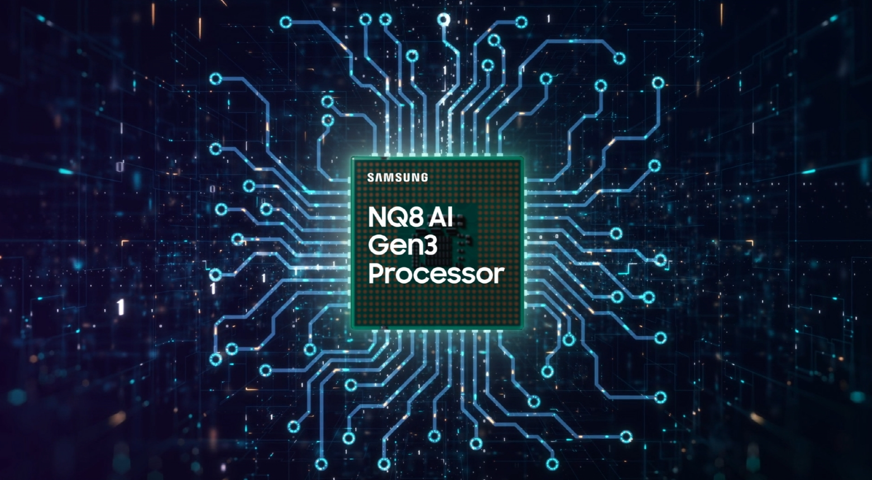

Operační systém Samsung Tizen

Letošní televizory Samsung s umělou inteligencí díky vyspělé konektivitě, globálním i lokálním streamovacím službám a integrované aplikaci Xbox výrazně rozšíří spektrum diváckých zážitků. Můžete tak i hrát cloudové hry bez nutnosti zakoupení fyzické konzole. Díky sofistikovanému a zabezpečenému operačnímu systému Tizen vznikl rozsáhlý propojený ekosystém, který můžete ovládat svým mobilním telefonem a aplikací SmartThings.

Snadné propojení a nastavení platí pro všechny produkty značky Samsung v domácnosti, stejně tak IoT zařízení jiných výrobců, protože je systém kompatibilní se standardy HCA a Matter. Telefonem se tedy dá ovládat celá řada zařízení od světel až po bezpečnostní senzory. Vytvoření chytré domácnosti nebylo nikdy jednodušší.

Nová řada televizorů Samsung na rok 2024 také výrazně usnadňuje propojení s chytrými telefony. Stačí se s telefonem přiblížit k televizoru a aktivovat systém Smart Mobile Connect, díky němuž se telefon stane plnohodnotným a univerzálním dálkovým ovladačem televizoru i dalších připojených domácích spotřebičů. V nejnovější letošní verzi lze telefony používat i jako herní ovladače s nastavitelným uživatelským rozhraním a haptickou odezvou, což při hraní přijde nepochybně často vhod.

Kromě rozsáhlé konektivity nabízejí chytré televizory Samsung v řadě na rok 2024 bohatou nabídku globálních i lokálních aplikací. V přepracovaném uživatelské rozhraní si můžete vytvořit profil až pro 6 rodinných příslušníků, abyste se co nejsnadněji dostali ke svému oblíbenému obsahu. Kromě toho Samsung představuje unifikovanou platformu Samsung Daily+ pro chytrou domácnost, jejíž součástí je řada různých aplikací ve čtyřech kategoriích: SmartThings, zdraví, komunikace a práce. Samsung sází na holistický přístup k chytré domácnosti, v němž má místo i zdraví a wellness.

Zabezpečení Samsung Knox

V každé situaci nesmírně záleží na uživatelské bezpečnosti, o kterou se tu stará osvědčená platforma Samsung Knox. Ochrání citlivé osobní údaje, informace o kreditních kartách uložených v placených streamovacích aplikacích, ale zároveň přebírá ochranu i nad všemi připojenými iOT zařízeními. Samsung Knox chrání celou vaší chytrou domácnost.

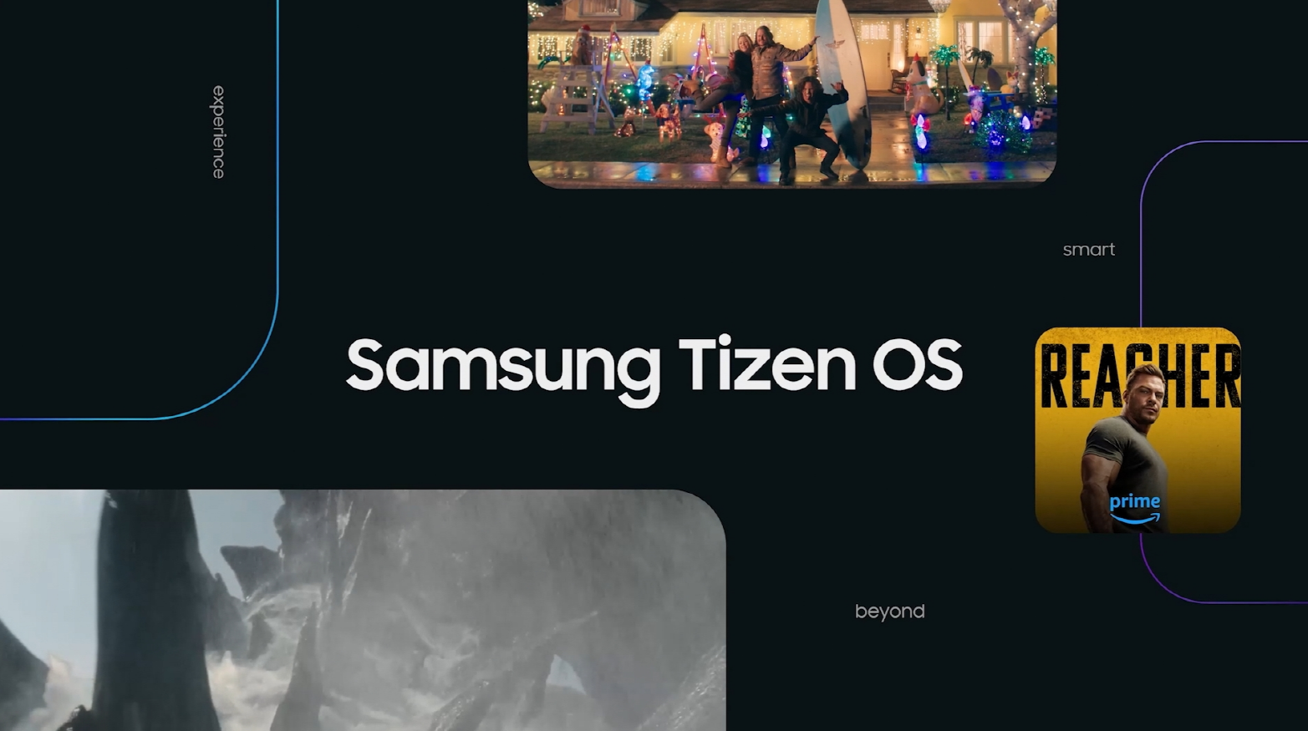

Bohatá nabídka zábavy všeho druhu: televizory Neo QLED 4K, obrazovky OLED i audiopřístroje

Letos Samsung představuje opravdu široké portfolio televizorů i audio zařízení pro každý životní styl. Z nové nabídky je jasně vidět, že firma i nadále sází na inovace a orientuje se zejména na zákazníky.

Modely Neo QLED 4K na rok 2024 nabízejí mnohé funkce převzaté z vlajkových lodí s rozlišením 8K, mezi největší přednosti patří špičkový procesor NQ4 AI Gen2. Ten dokáže vdechnout život obrazu prakticky jakéhokoli typu a zobrazit ho ve vynikajícím rozlišení 4K. Do výbavy patří technologie Real Depth Enhancer Pro a nová generace Mini LED Quantum Matrix Technology, což znamená vynikající kontrast i v náročných scénách. Jako první obrazovky na světě získaly tyto modely certifikát barevné přesnosti Pantone Validated, technologie Dolby Atmos je zase zárukou špičkového zvuku. Neo QLED 4K zkrátka přináší to nejlepší, na co se dá v rozlišení 4K těšit. Modely Neo QLED 4K budou k dispozici v několika verzích s úhlopříčkou od 55 po 98 palců (140 až 249 cm), takže se hodí do nejrůznějších typů domácností či jiných prostředí.

Samsung jako první na světě také představuje první model OLED televizoru s matnou obrazovkou, která brání rušivým odleskům a podporuje špičkové podání barev v jakémkoli světle. Součástí výbavy je týž skvělý procesor NQ4 AI Gen2, jaký najdeme i v modelech Neo QLED 4K. Televizorům Samsung OLED nechybí ani další špičkové funkce, například Real Depth Enhancer nebo OLED HDR Pro, které rovněž vylepšují obrazovou kvalitu.

O překreslení rychlého pohybu a kratičkou odezvu se stará technologie Motion Xcelerator 144 Hz. Díky ní jsou televizory Samsung OLED skvělou volbou pro hráče. A další předností je elegantní design, jehož přičiněním televizor zapadne do každé domácnosti. K dispozici jsou tři verze S95D, S90D a S85D s úhlopříčkami od 42 do 83 palců (107 až 211 cm).

Soundbar povýší zážitek ze sledování

Další součástí letošní nabídky je nejnovější soundbar z řady Q-Series s označením Q990D, s prostorovým uspořádáním 11.1.4 a podporou Wireless Dolby Atmos. Funkční výbava odpovídá pozici světové jedničky, kterou Samsung mezi výrobci soundbarů drží už deset let v řadě. Patří do ní nejrůznější inovativní funkce, například Sound Grouping, která nabízí intenzivní zvuk, který zaplní celou místnost, a možnost soukromého poslechu, díky níž si uživatelé můžou vychutnat zvuk ze zadních reproduktorů, aniž by rušili ostatní.

Ultratenké soundbary S800D a S700D se vyznačují výjimečnou zvukovou kvalitou v neuvěřitelně štíhlém a elegantním provedení. K soundbarům Samsung nedílně patří vyspělá audio technologie Q-Symphony, která soundbar spojuje do jediného systému s televizními reproduktory.

Poslední novinkou je zbrusu nový model Music Frame, tedy kombinace skvělého zvuku a jedinečného designu inspirovaného televizorem The Frame. Univerzální přístroj umožňuje zobrazit vlastní fotografie nebo výtvarná díla, a přitom si užívat bezdrátový přenos kvalitního zvuku s inteligentními funkcemi. Music Frame se dá používat samostatně nebo v kombinaci s televizorem a soundbarem, takže se hodí do každého prostoru.

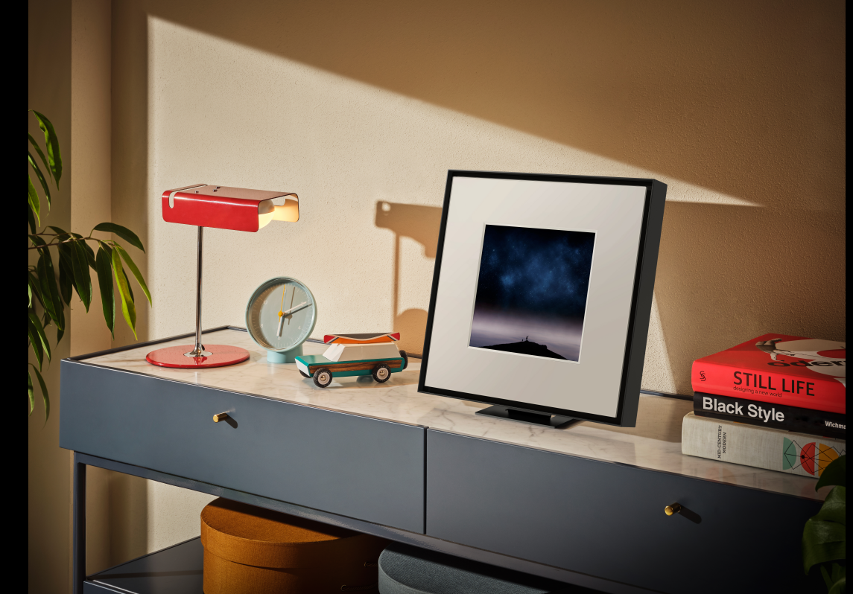

Další informace a předobjednávky televizní řady Samsung pro rok 2024 na samsung.cz.

O společnosti Samsung Electronics Co., Ltd.
Samsung inspiruje svět a tvoří budoucnost svými převratnými myšlenkami a technologiemi. Společnost nově definuje svět televizorů, smartphonů, nositelných chytrých zařízení, tabletů, digitálních spotřebičů, síťových a paměťových prvků, LSI systémů, polovodičů a LED displejů. Kromě samotných přístrojů nabízí Samsung komplexní propojené zážitky díky ekosystému SmartThings a díky otevřené spolupráci s partnery. Aktuální informace najdete v Samsung Newsroom na adrese https://news.samsung.com/cz.

Kontaktní osoby
David Sahula, PR Manager, Samsung Leona Daňková, Taktiq Communications
Tel.: +420 725 779 934 Tel.: +420 605 228 810
E-mail: d.sahula@samsung.com E-mail: leona.dankova@taktiq.com

Na základě potvrzení organizace Omdia (únor 2024).
Platí jen pro model QN900D. Funkce se u jednotlivých modelů můžou lišit.
Na základě informací z interní studie Samsungu. V praxi se divácké zážitky můžou lišit v závislosti na okolních podmínkách a na kvalitě obsahu.
Platí jen pro model QN900D. Funkce se u jednotlivých modelů můžou lišit.
Platí jen pro model QN900D. Funkce se u jednotlivých modelů můžou lišit.
Platí pro modely QN90 a QN95. Funkce se u jednotlivých modelů můžou lišit.
OLED HDR Pro je k dispozici u modelu S95D. Funkce se u jednotlivých modelů můžou lišit.
Motion Xcelerator 144 Hz je k dispozici u modelů S95D a S90D. Funkce se u jednotlivých modelů můžou lišit.
Na základě potvrzení organizace futuresource (únor 2024).

